**2025年****大学生新文科实践创新大赛**

**校级管理员系统操作手册**

**2025年7月**

目录

一、用户注册/登录 1

1.1注册/登录 1

1.2密码重置 3

二、设置校赛报名截止时间 4

三、参赛项目管理 5

3.1参赛项目查看 5

3.2参赛项目审核 5

[1]项目资格审核 5

[2]审核结果提交 7

四、网评赛管理 8

4.1进入评阅系统 8

4.2评委管理 8

[1]评委信息导入 8

[2]评委信息检索和修改 10

4.3项目评阅管理 11

[1]评阅标准设置 11

[2]评委分配 13

[3]评委账号发放 14

[4]评阅进度查看 14

[5]结束评阅进程 15

4.4同步网评成绩 17

五、现场赛成绩导入 18

六、晋级提报 19

6.1晋级决赛名额查看 19

6.2晋级名单导入 19

6.3开放学生更新作品 20

6.4晋级名单提交 20

说明：请使用Chrome浏览器进行管理员后台相关操作

**校级管理员操作流程**

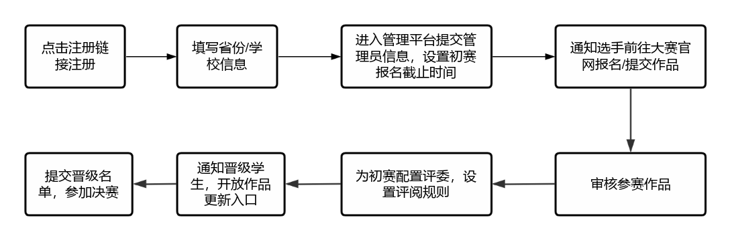

# 用户注册/登录

## 1.1**注册/登录**

各校级管理员（简称校管）点击由大赛组委会发送的邀请注册链接，注册校管账号，选择省份与学校开通赛事管理权限。每校仅1个管理员账号。点击大赛官网（https://xwkds.fltrp.com/）管理员入口登录进入校管管理页面。

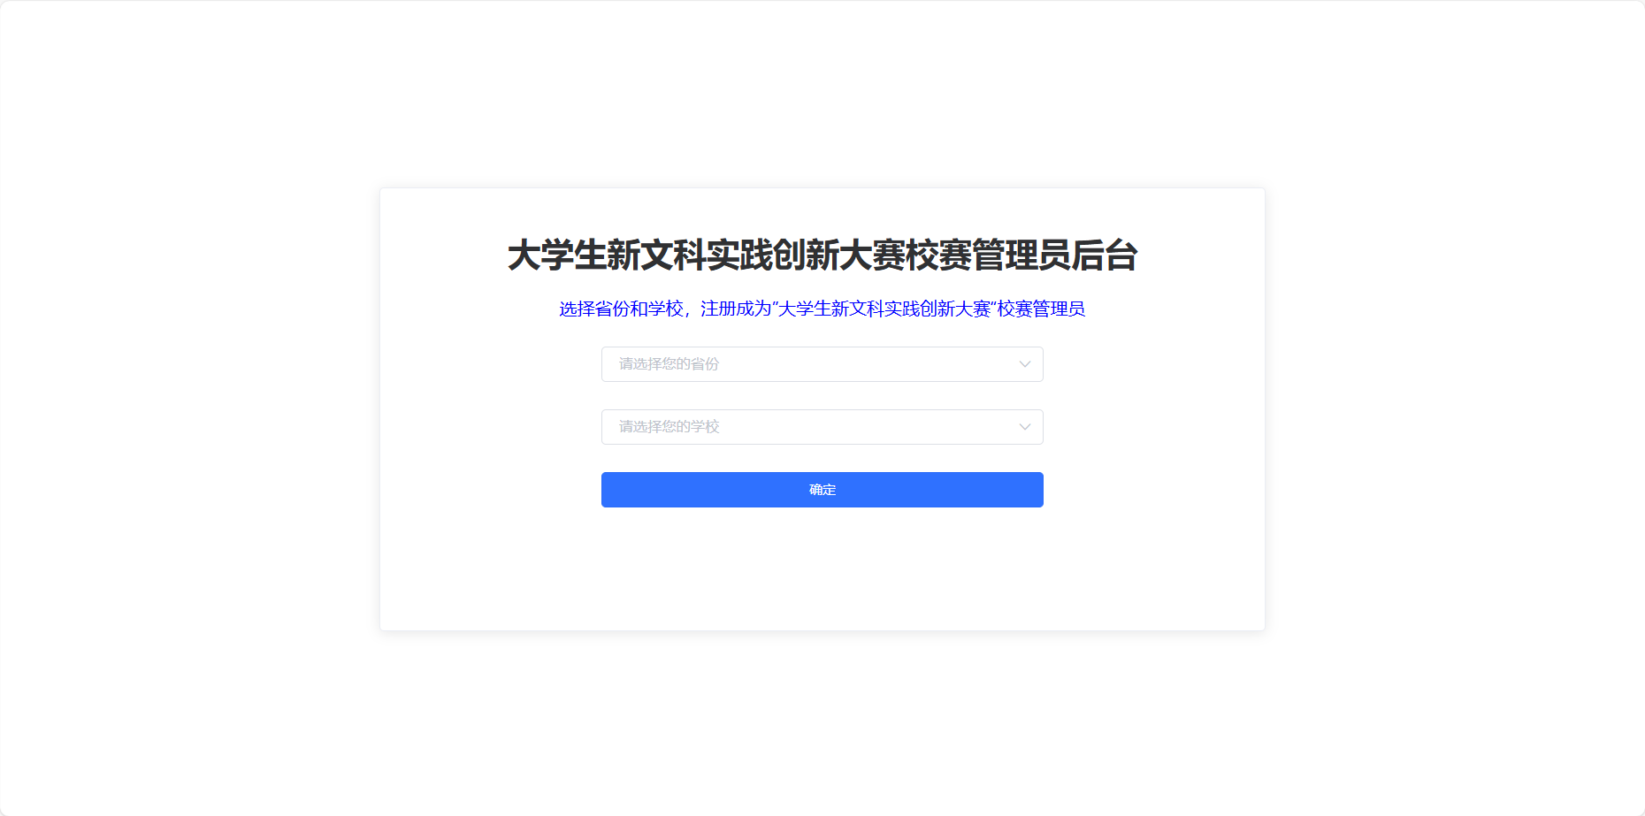

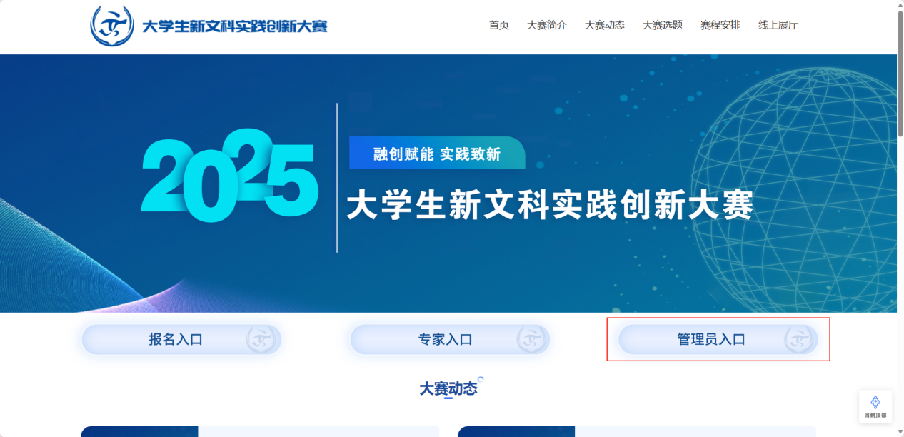

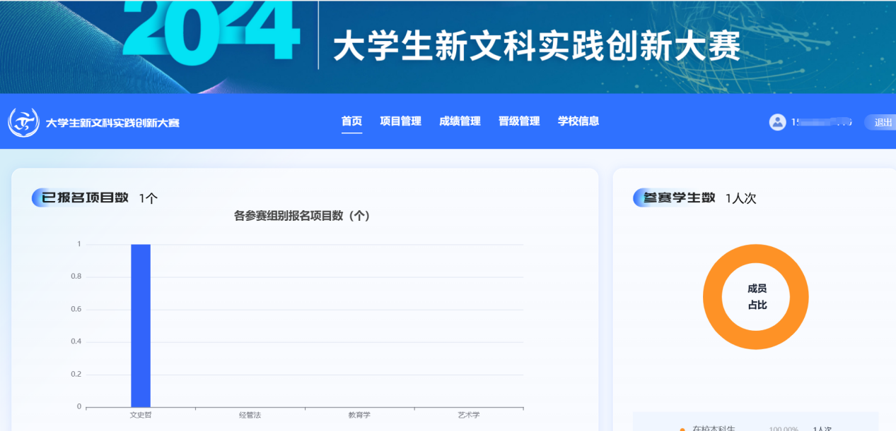

## 1.2密码重置

登录页面点击【忘记密码】，可通过验证手机号方式进行密码重置。

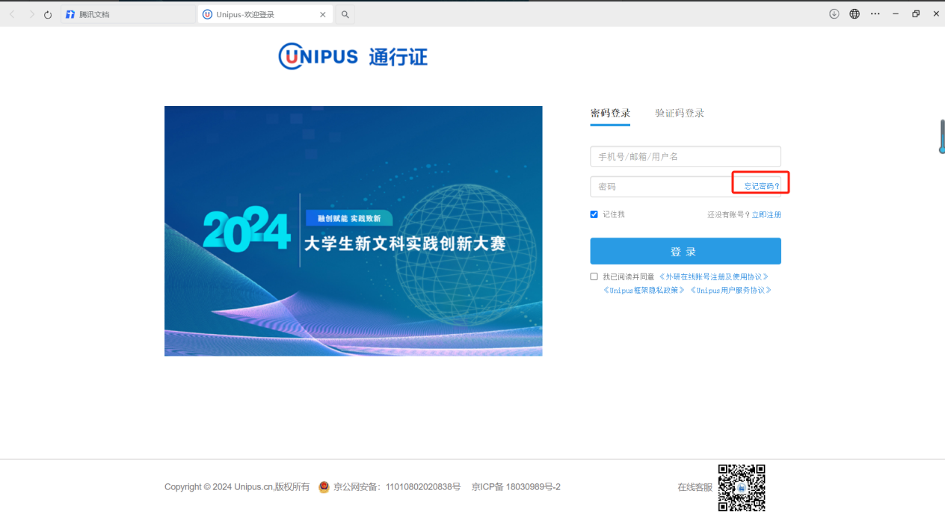

# 设置校赛报名截止时间

登录后进入校管管理页面，点击【学校信息】，设置本校校赛的报名截止时间。

注：系统默认校赛截止时间为2025年9月15日（大赛报名系统关闭时间），请根据“决赛晋级提报时间”合理安排本校报名截止时间，为校赛组织工作预留充足时间。

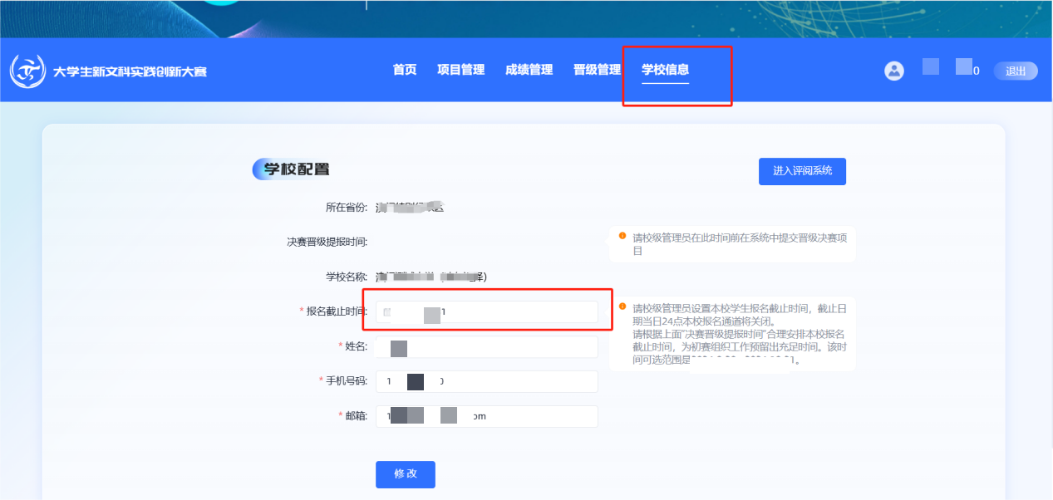

设置好校赛报名截止时间后可发布校赛通知，通知学生自行通过大赛官网（https://xwkds.fltrp.com/）的报名入口参赛报名。

# 参赛项目管理

## 3.1参赛项目查看

登录校管账户进入管理页面，点击【项目管理】查看本校已报名项目信息。在页面左侧上方筛选框可进行项目检索。点击【导出当前项目】导出当前项目信息列表。点击【下载当前作品】，可下载按照筛选条件筛选出来的项目参赛作品。

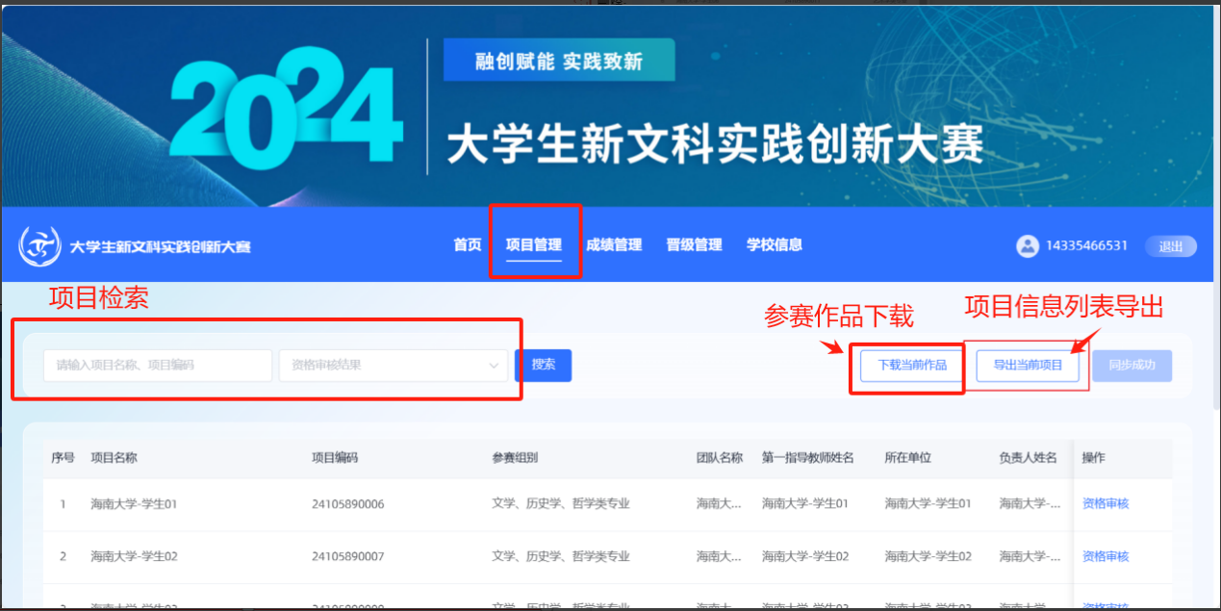

## 3.2参赛项目审核

参赛团队提交参赛作品后，校管即可对提交的项目进行资格审核，确保参赛学生、作品符合大赛要求（参赛要求详见大赛通知）。

### [1]项目资格审核

在【项目管理】页面点击【资格审核】，进入项目详情界面进行项目信息查看和参赛作品预览，选择审核【通过】或【驳回】。

注：【驳回】后，请及时线下通知参赛团队修改相关信息，重新提交后校管可进行再次审核。

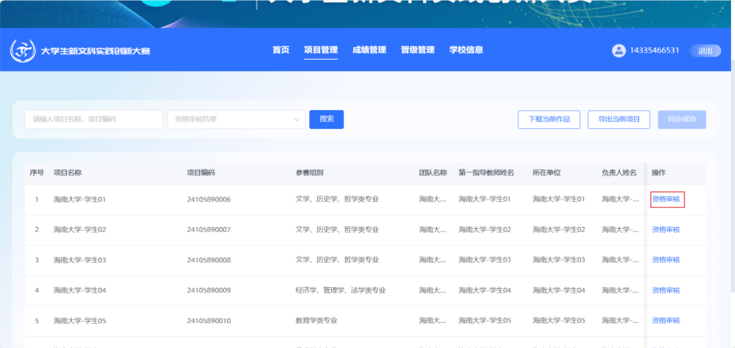

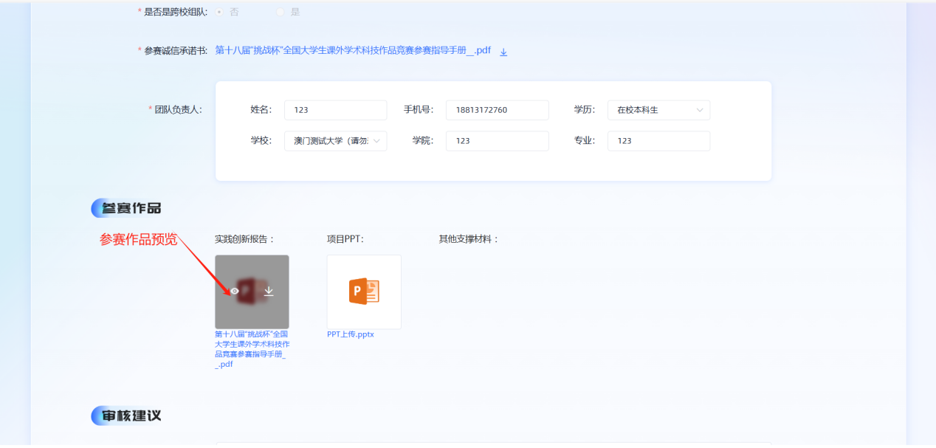

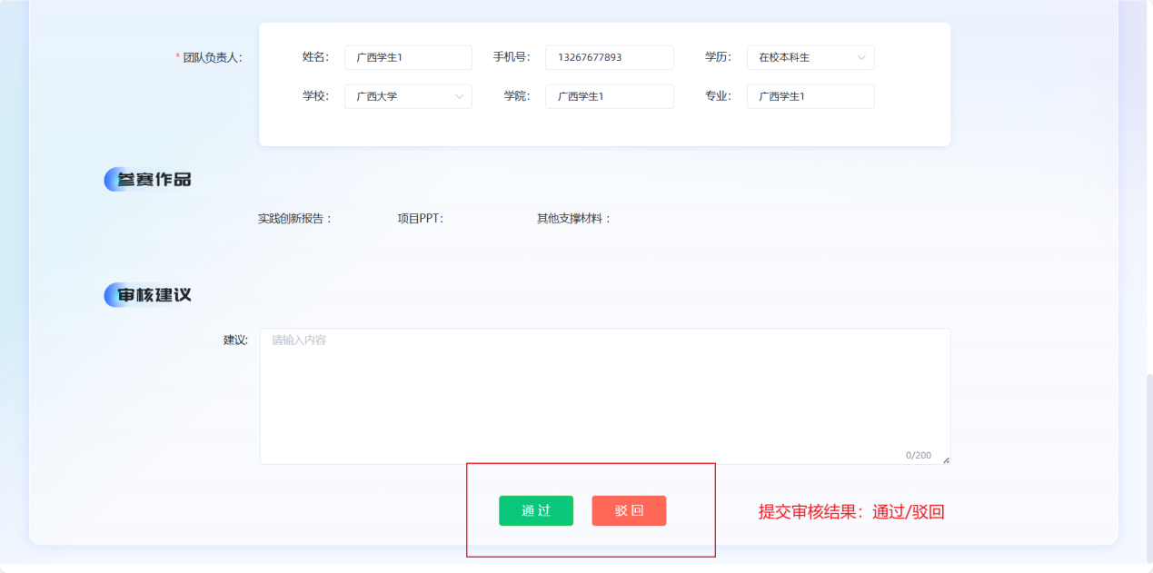

### [2]审核结果提交

完成所有项目审核后，点击【审核结束】提交项目审核结果。

注：此步骤不可逆，请确保所有进入校赛的项目（包括驳回后需要重新审批的项目）已全部审核完成，再进行【审核结束】操作。审核结束后，本校将不可再进行项目报名和项目修改。

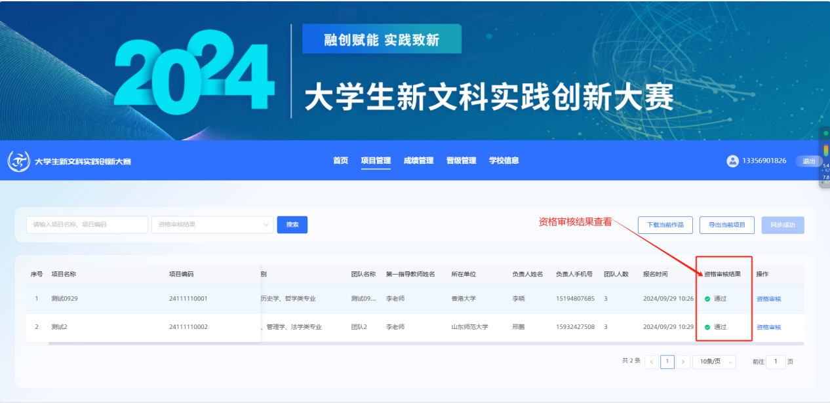

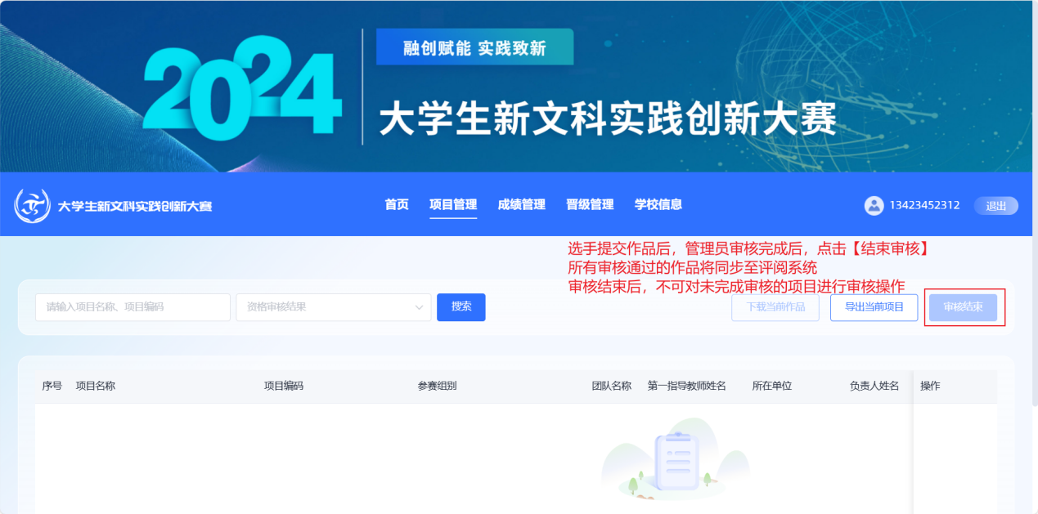

# 网评赛管理

## 4.1进入评阅系统

在管理页面点击【学校信息】-【进入评阅系统】，系统自动跳转到评阅系统-评委管理页面（如图）。

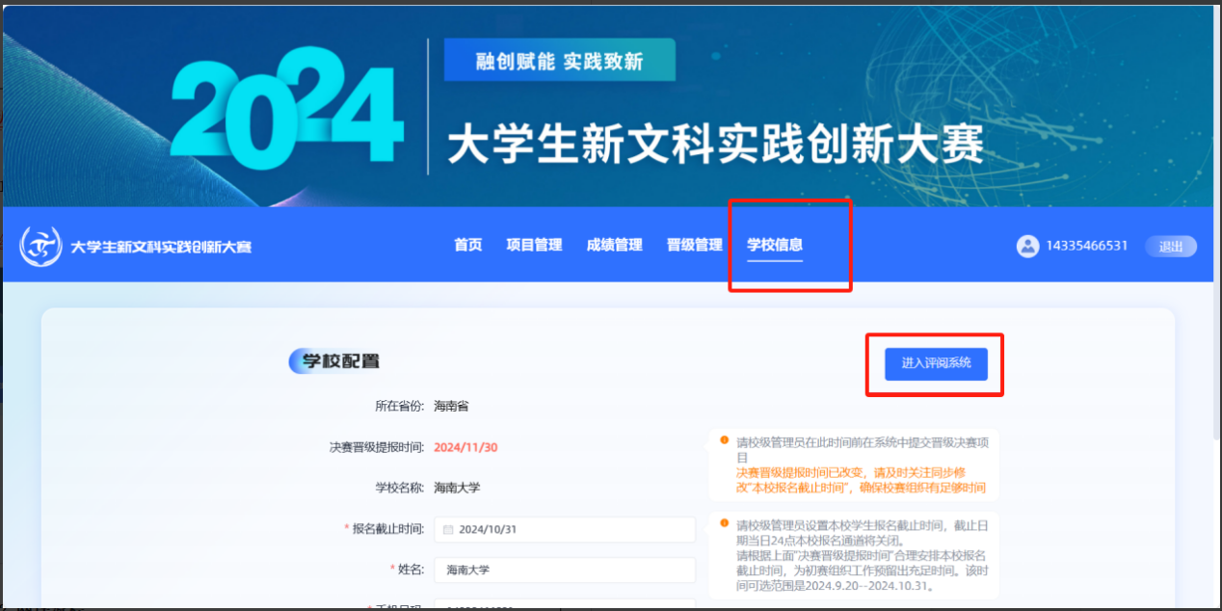

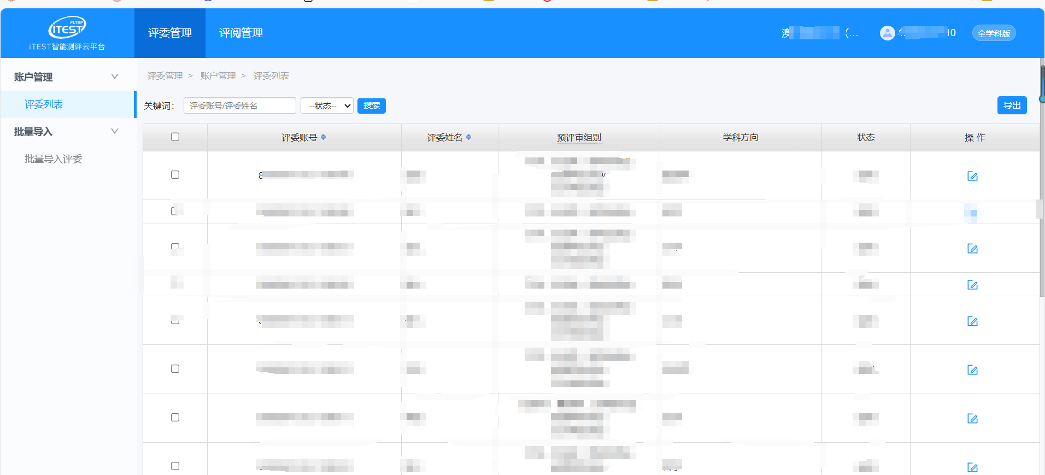

## 4.2评委管理

### [1]评委信息导入

在【评委管理】页面点击【批量导入评委】，点击【下载模板】下载评委导入模板，录入信息后，点击【选择文件】上传评委信息，点击【导入预览】，确认信息无误点击【执行导入】完成评委信息导入。评委导入信息表应妥善保存，评委分配完成后，将对应账号密码发送至评委。

注：请提前做好参赛项目四个专业组（文史哲组、经管法组、教育学类组、艺术学类组）评委遴选工作，并按照模板要求填写评委信息及其预评审组别，为后续分配评委提供参考。

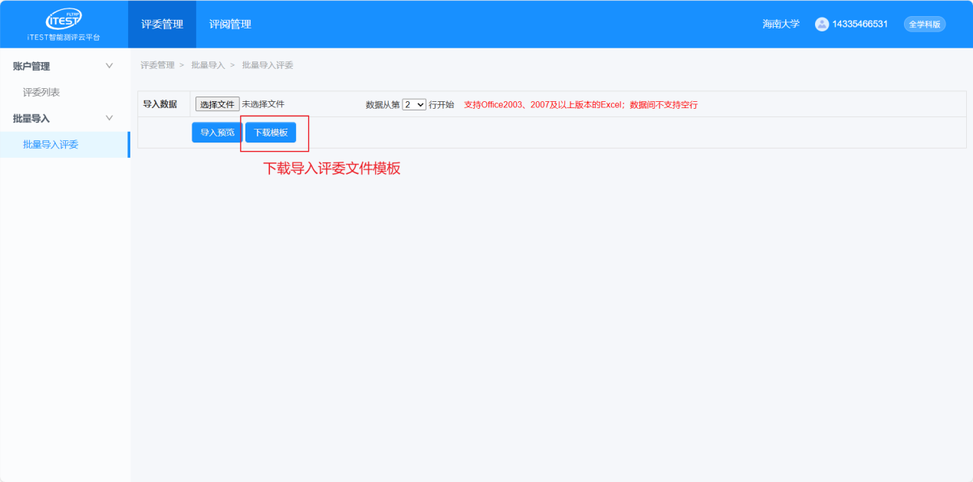

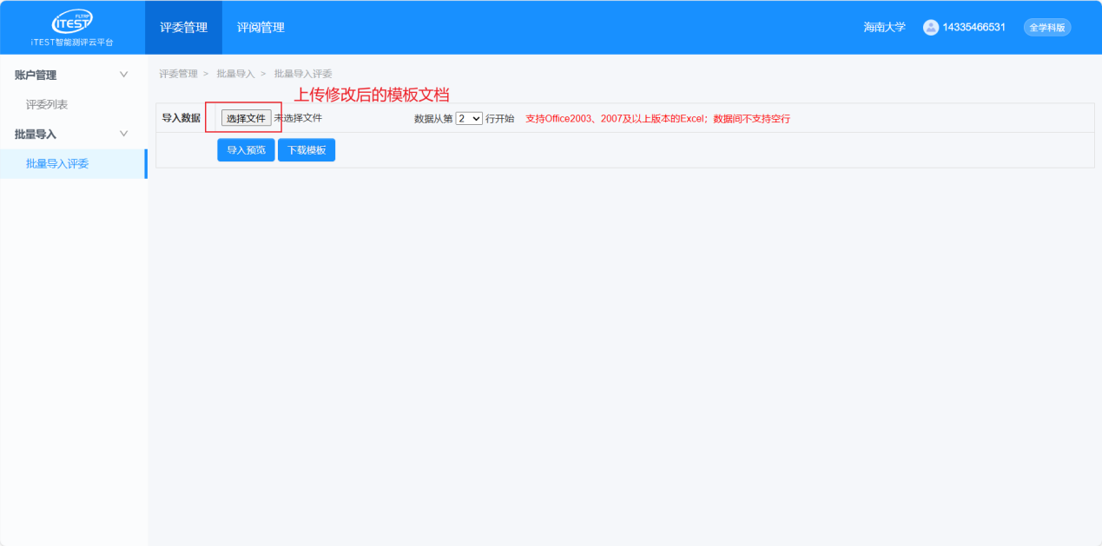

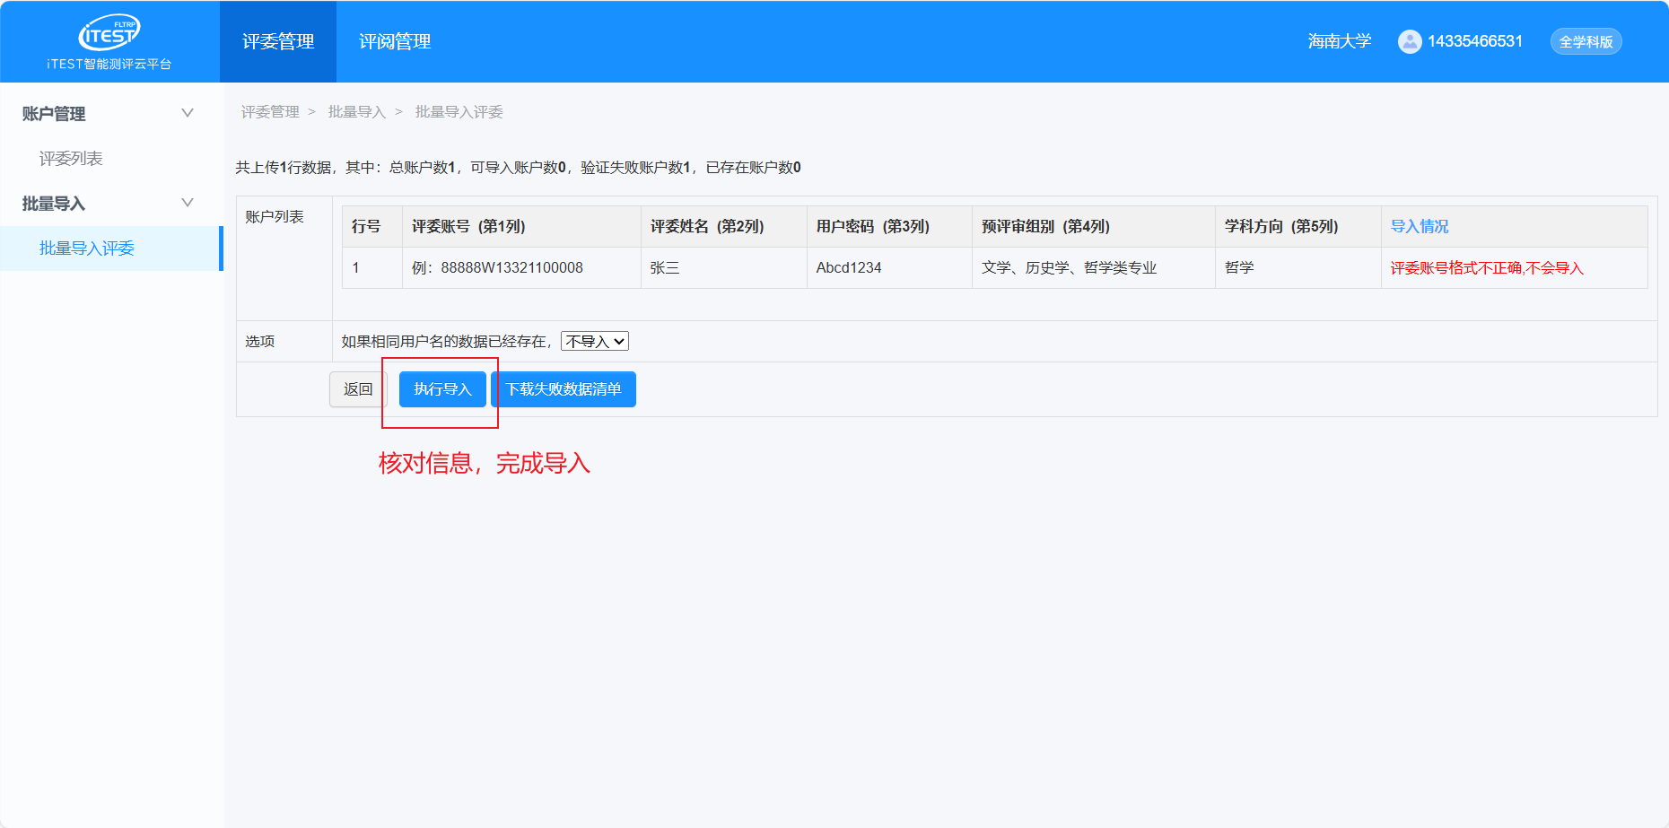

### [2]评委信息检索和修改

评委信息导入后显示如下评委列表。左上方可进行评委检索，右上方可导出评委信息列表。点击【操作】列按钮，进入评委信息编辑页面，可对评委预评审组别、学科方向、是否停用等信息进行修改。

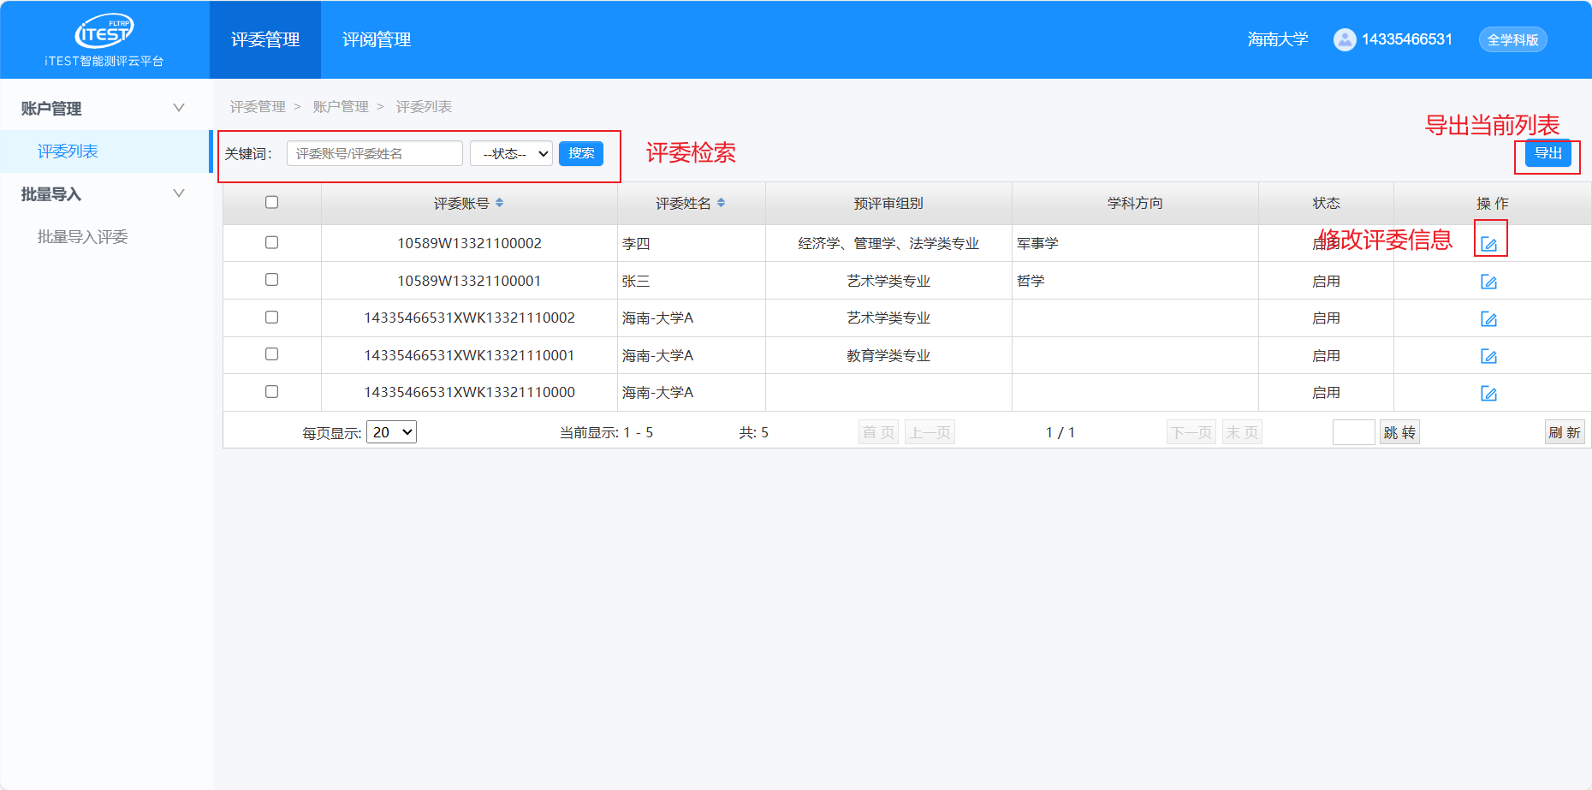

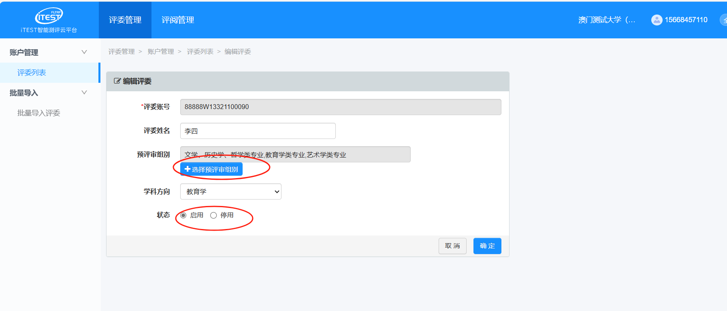

## 4.3项目评阅管理

点击【评阅管理】，进入项目评阅管理页面。系统已对项目进行预分组，分为如图4组，管理员可**逐个**点击【比赛安排】，为各组项目分配评委。

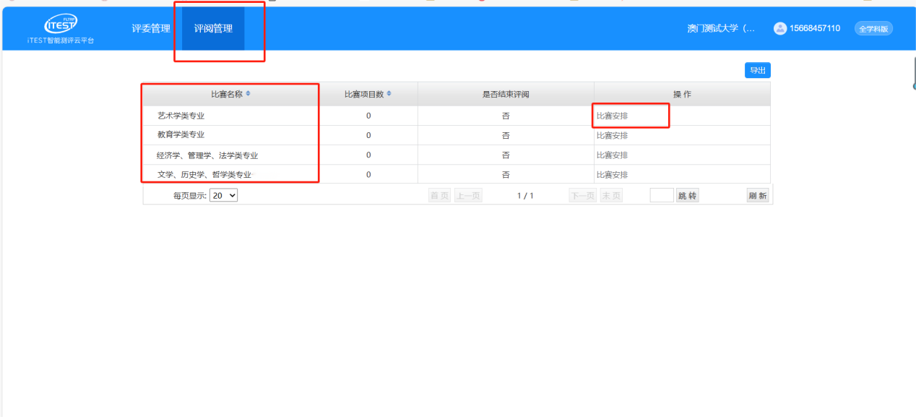

注：项目分组依据为各参赛项目报名信息，项目分组为系统预设，不可手动调整。如各组均有项目，则需要为每个组进行比赛安排、分配评审专家。如个别组比赛项目数为0，则无需对该组进行比赛安排。各组评审专家可有重复。

### [1]评阅标准设置

点击【比赛安排】进入【评阅设置】页面，点击【去设置】，进行项目评阅设置：

* 设置每个项目所需几位评委评阅；

注：务必在分配评委前设置好此项，选择评委后将不可修改！

* 确认评审标准。校级初赛可直接采用系统默认的决赛评审指标（点击蓝字可下载），也可酌情修改。

修改评审标准注意事项：点击【修改评审指标】，修改维度名称、维度权重及相对应的评分标准【请确保上下评阅标准保持一致】。该评阅标准将同步在评委评阅页面。

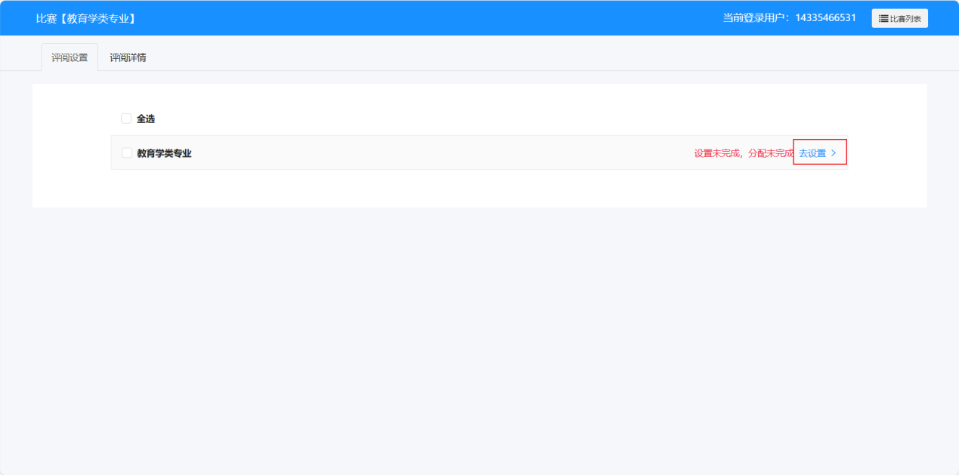

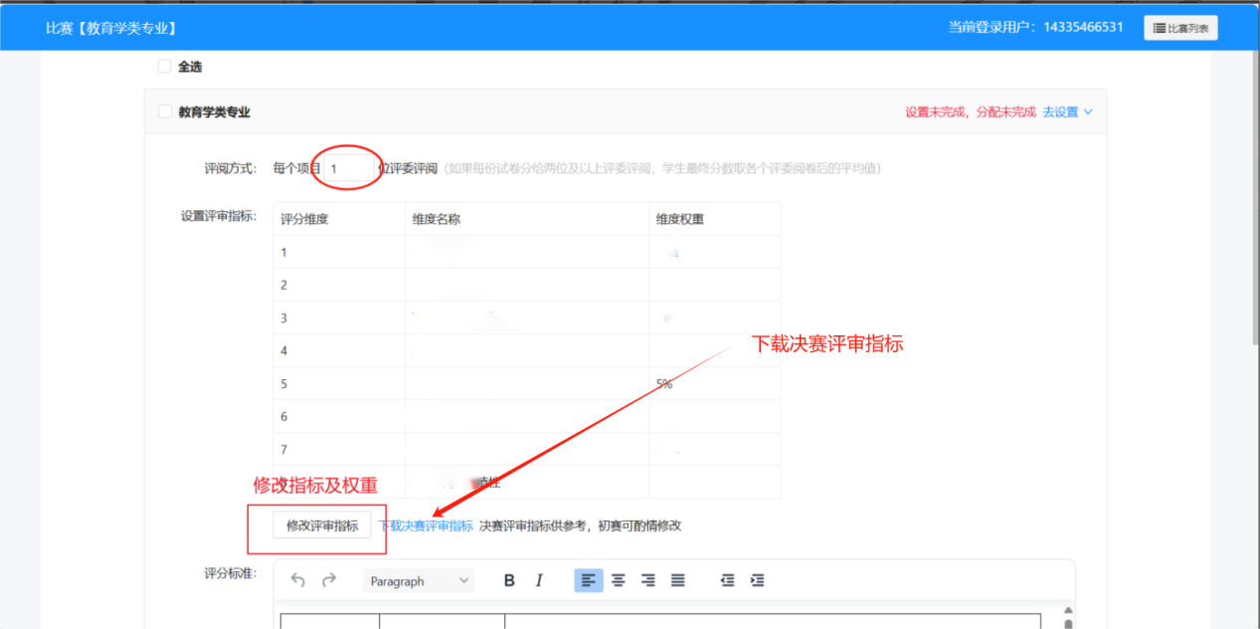

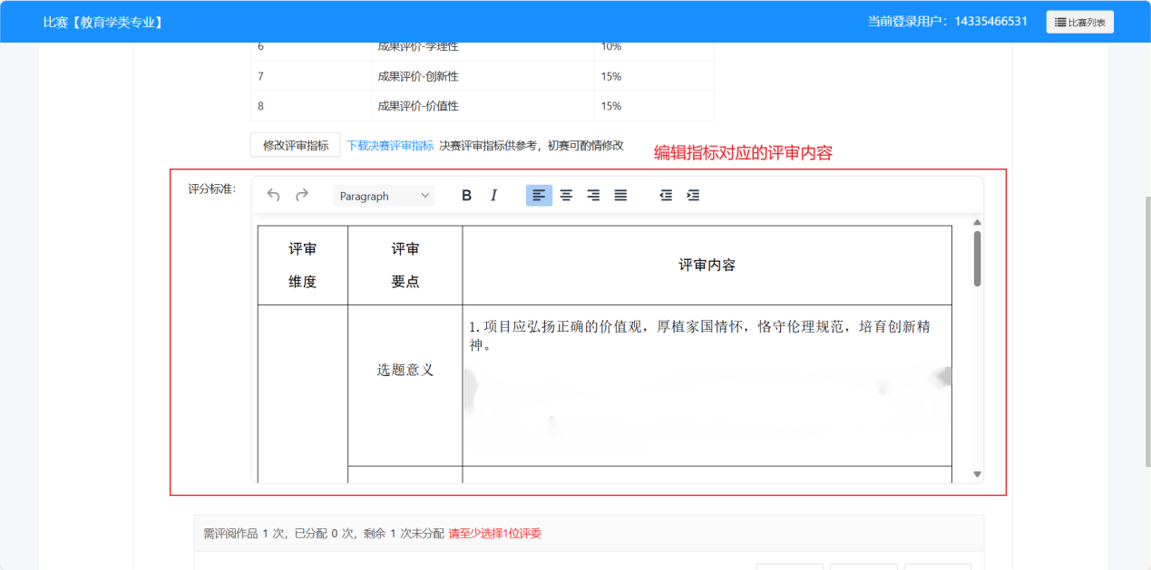

### [2]评委分配

注：请确认每个项目所需几位评委已完成设置后再进行评委选择。

点击【选择评委】，弹出评委选择框，即可为本组项目选择评委。请根据系统提示所需评委数进行评委选择。点击【确定】，确认本组评委。

注：系统已按照评委导入信息表预设分组。若出现本组评委人数不够，也可以选择其他组别的评委，点击左上组别下拉框筛选即可。

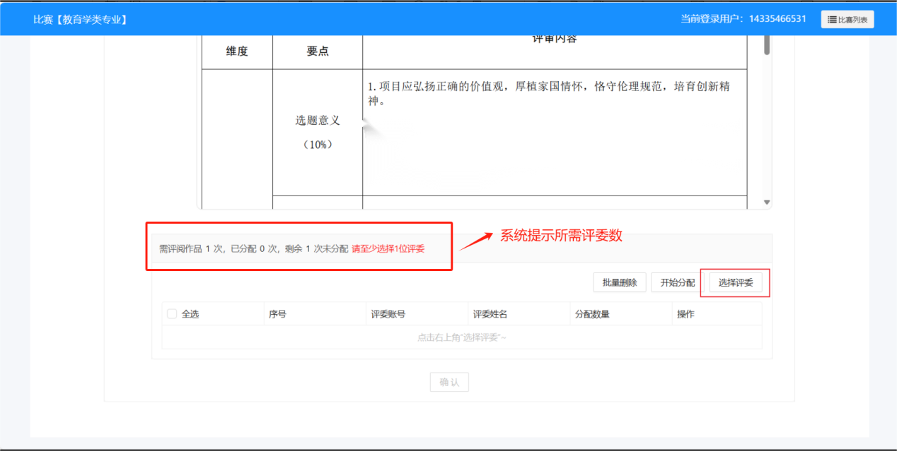

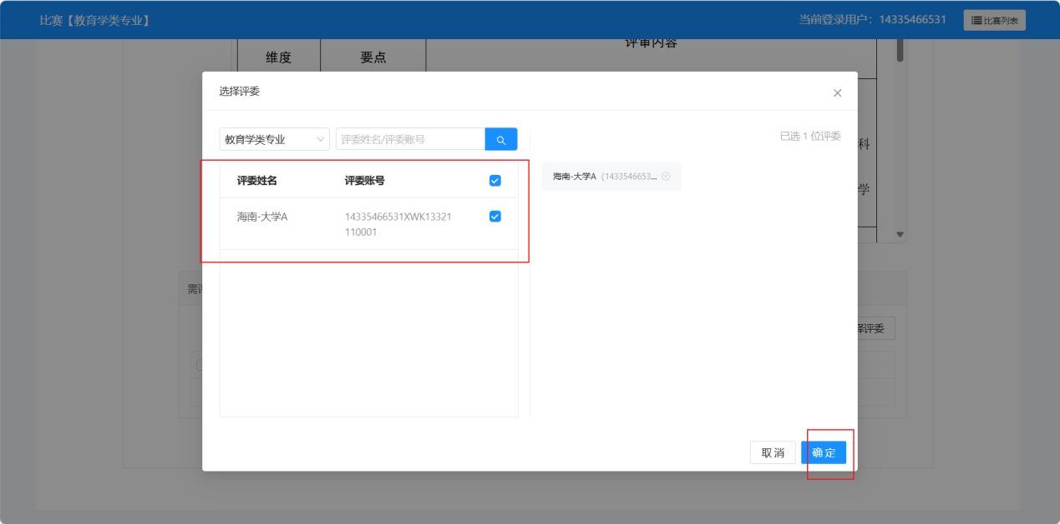

确定评委后，点击【开始分配】-【确认】，评阅任务自动随机分配到对应的评委账号中。

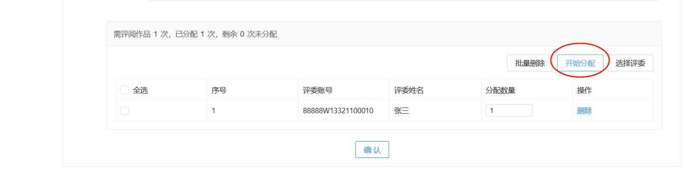

### [3]评委账号发放

完成评委分配后，请将账号密码、评审指标、评委系统操作手册（大赛官网资料下载区可下载）等线下发送至评委，待评委完成评阅。

### [4]评阅进度查看

进入评阅系统，点击【评阅管理】-【比赛安排】-【评阅详情】，查看本组每位专家评阅进度。

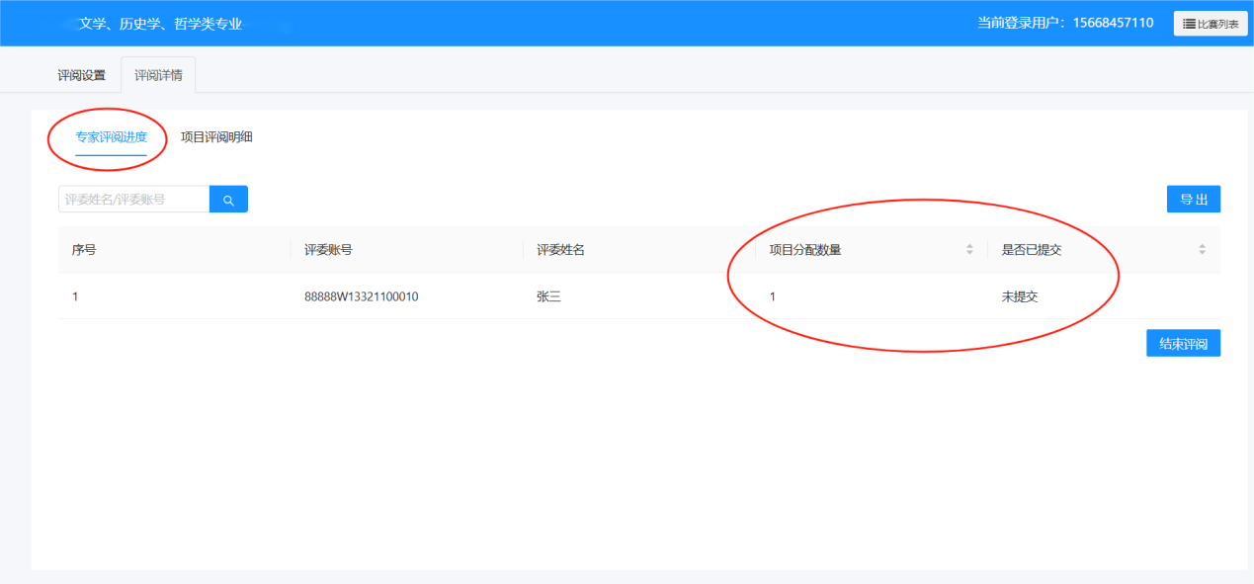

点击【项目评阅明细】查询本组项目的评阅进度详情、项目评分情况，并可根据未阅专家信息适时线下提醒评委。

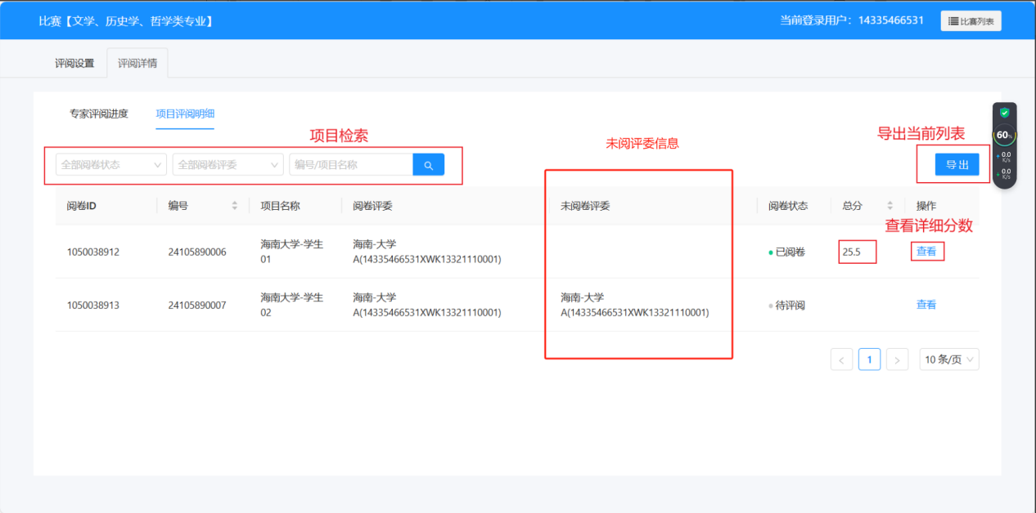

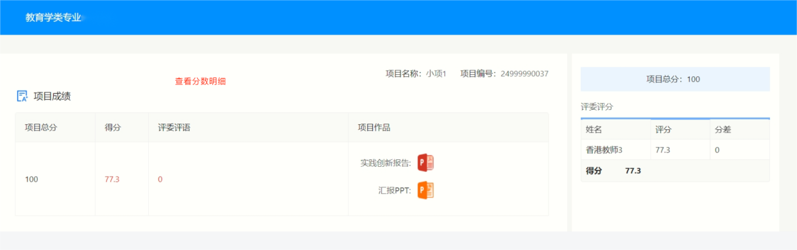

### [5]结束评阅进程

进入评阅系统，点击【比赛安排】-【评阅详情】查看专家评阅进度，确认所有专家评阅状态为已提交，点击【结束评阅】，结束本组评阅进程。

点击页面右上角【比赛列表】，返回项目分组列表，对4个项目组逐个完成【结束评阅】（项目数为0的无需操作）。

注：管理员选择【结束评阅】后，无论专家是否已完成评阅任务，都不可再继续评阅，且过程不可逆，请确保所有专家提交后再结束评阅。

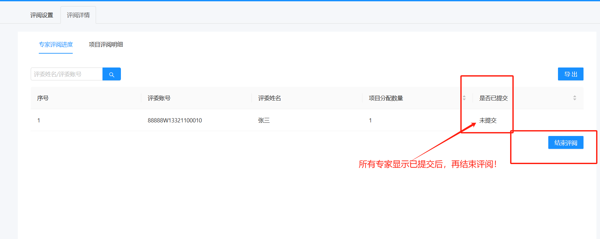

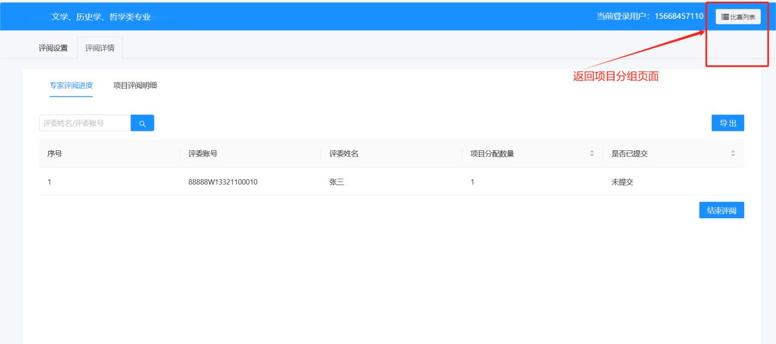

【特殊情况备案】

如有评委未按照规定时间完成提交，请线下及时提醒（须提示评委，每个专业组评审完成后均需要点击提交）。如果出现个别评委因不可抗力无法完成评阅任务，系统支持对未评阅项目进行重新分配评委，具体操作如下：进入评阅系统-评阅管理-比赛安排-评阅设置-重新分配。（**重新分配操作有一定的风险，请尽量避免！**）

## 4.4同步网评成绩

项目评审工作完成后，登录管理员账户进入管理页面。【成绩管理】页面点击【同步网评成绩】，即可查看到所有参赛项目网评赛成绩和排名。

注：如果无法同步成绩，请确认所有项目组是否全部【结束评阅】（详情参照上述4.3[5]）。

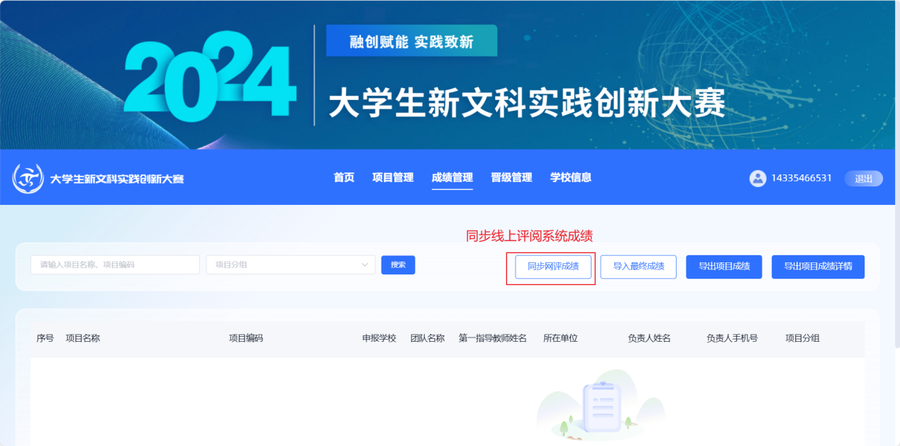

至此完成校赛网评赛，管理员可根据网评赛成绩遴选进入现场赛的团队，线下组织现场赛。

# 现场赛成绩导入

现场赛结束后，登录管理员账户进入管理页面。点击【成绩管理】-【导入最终成绩】，点击后按弹窗提示下载成绩上传模板，完成数据录入后上传项目校级初赛最终成绩。

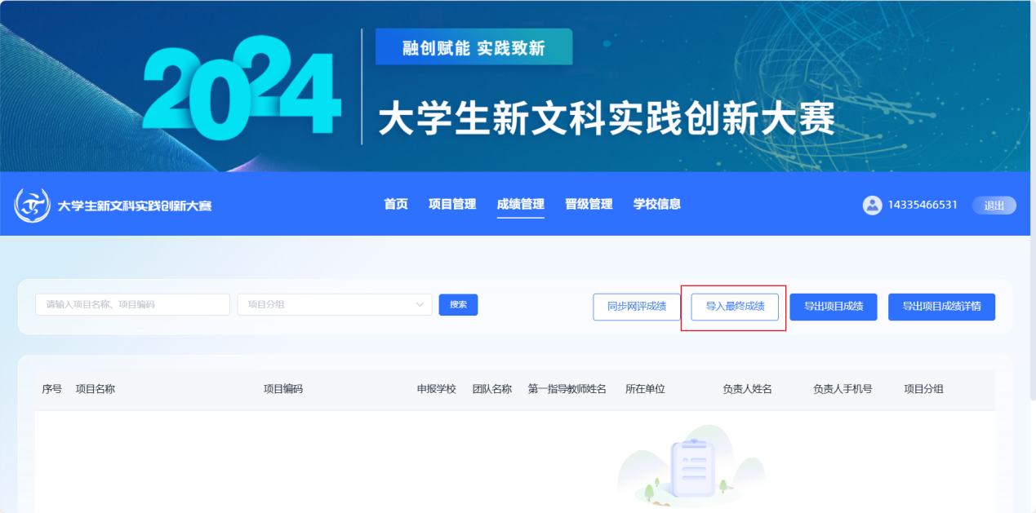

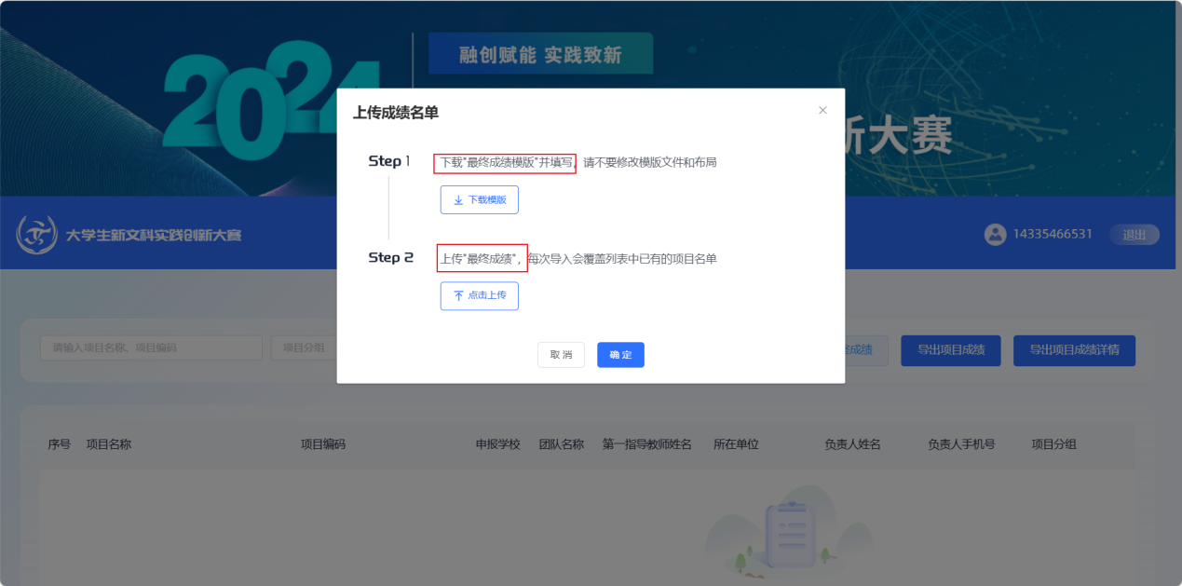

# 晋级提报

## 6.1晋级决赛名额查看

管理员点击【晋级管理】，查看本学校晋级决赛名额。

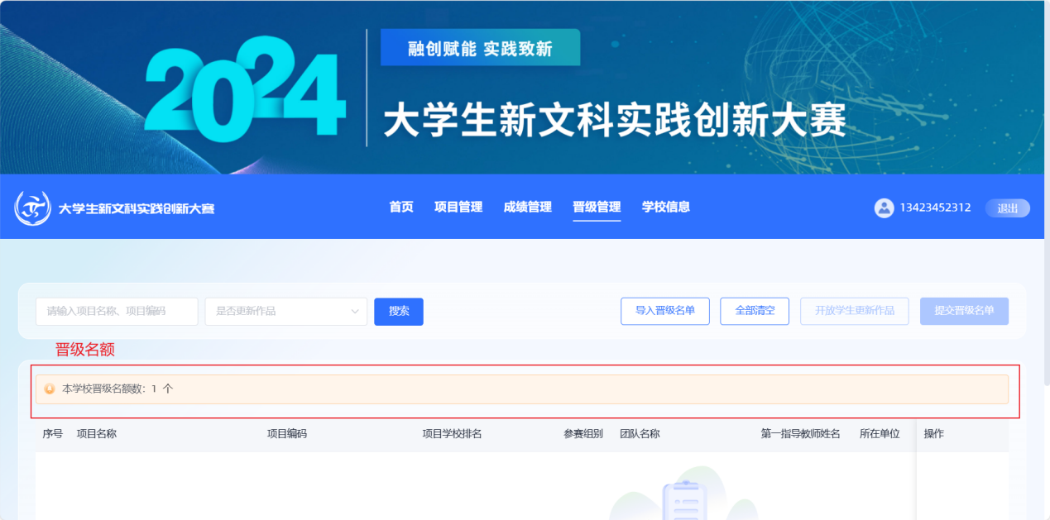

## 6.2晋级名单导入

校管管理页面点击【晋级管理】-【导入晋级名单】，弹窗下载晋级名单模板，信息录入后上传至系统。

注：（1）请勿超额上报晋级决赛项目；

（2）可多次导入晋级名单，每次导入均会覆盖已有名单。

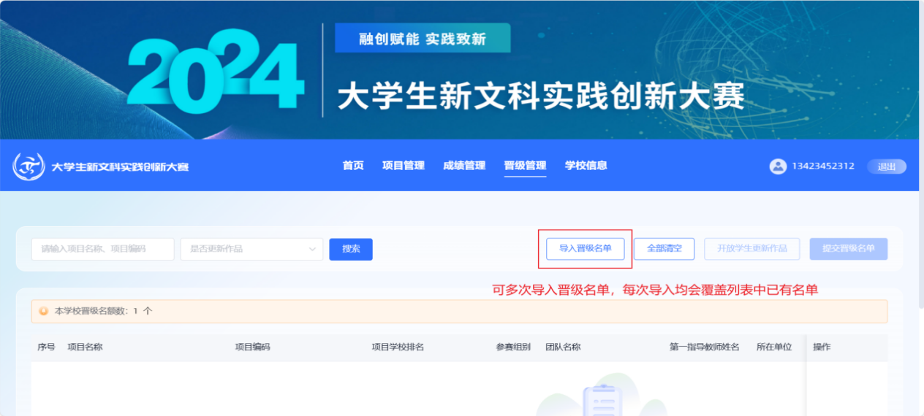

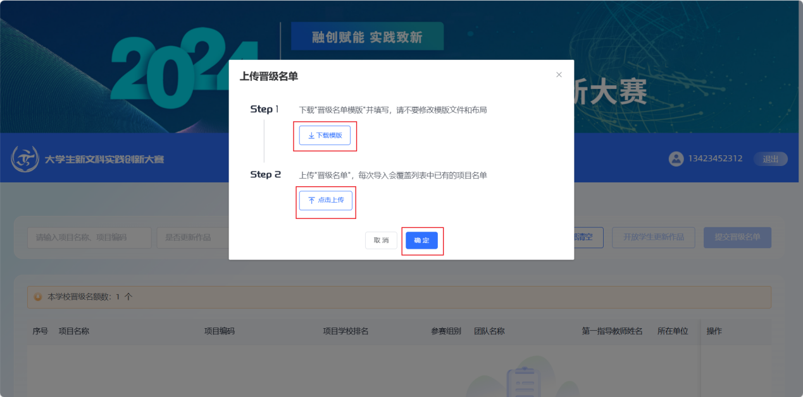

## 6.3开放学生更新作品

【晋级管理】页面点击【开放学生更新作品】，线下通知预晋级决赛团队登录学生参赛账户更新参赛作品并提交，为晋级决赛做好准备。

## 6.4晋级名单提交

待【晋级作品是否已更新】列表全部显示“是”，或确认学生参赛作品无需更新，点击【提交晋级名单】。

**注：**提交晋级名单后，晋级决赛项目信息即进入决赛管理员审核阶段，不可再进行修改。

